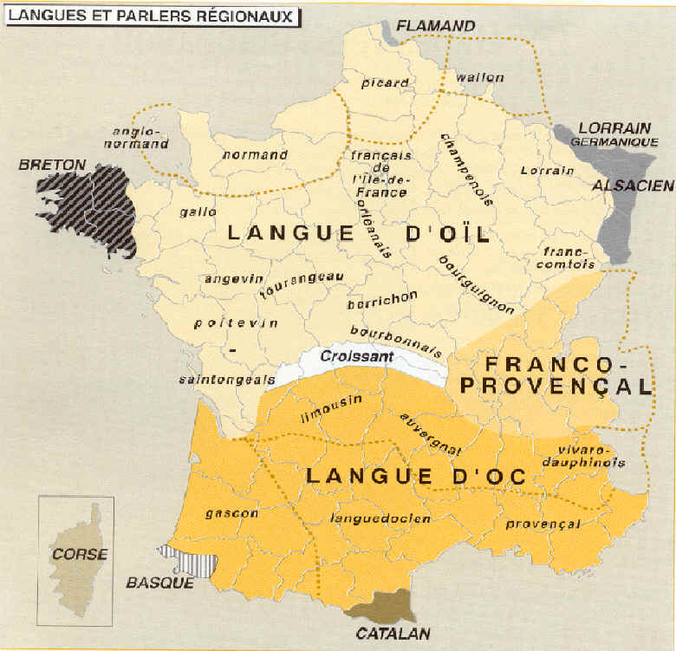
La toponymie : définition et applications

►La toponymie (du grec τόπος [topos], « lieu » et ὄνομα [onoma] « nom ») est une branche de l'onomastique qui étudie les toponymes, c'est-à-dire les noms propres désignant un lieu. En France, l’étude des toponymes dépend d’abord de la réponse à la question : le lieu est-il situé dans une ancienne région de langue d’oc ou de langue d’oïl ? On se souviendra que les toponymes évoluent plus lentement que les autres mots ; la plupart des toponymes français connus ont été créés au Moyen-Age.
►l’exemple des suffixes -ac / -eyIl s’agit du suffixe gaulois -acum, qui définit un lieu. La terminaison -ac est uniquement attestée dans les anciennes régions de langues d'oc, ainsi qu'en Bretagne. Cette même terminaison aboutit aux terminaisons -ey et -é dans les régions de langue d'oïl. Nous trouvons ainsi le nom des communes de Bergerac dans le Sud de la France, de Cirey en Haute-Marne (le domaine d’un certain *Cirius).
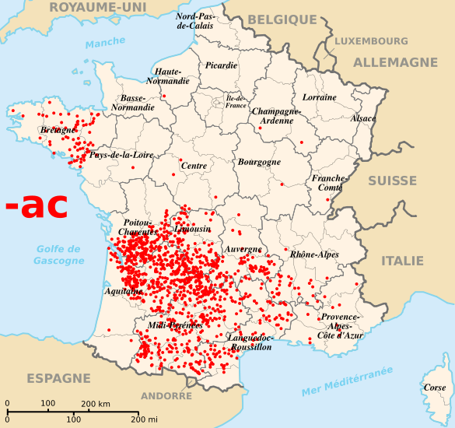
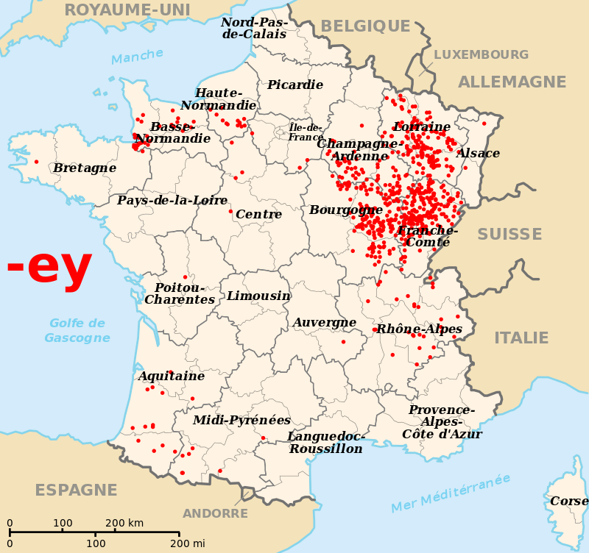

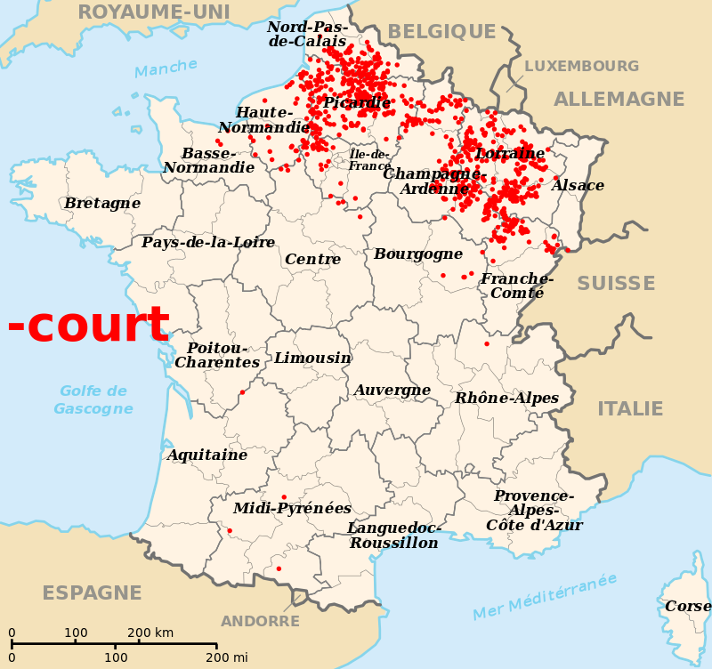
►le cas du suffixe -court Dans le Nord de la France le latin cohors (acc. sg. cohortem) transformé en latin tardif curtis (acc. sg. curtem) a été utilisé pour créer des toponymes.
Le latin cohors signifie la « cour » et désigne un domaine. Ainsi, la commune de Levécourt tire son nom du domaine d’un certain *Ala-wel, un nom germanique.
►exemples de toponymes hauts-marnais
• Chauffourt : < calcis furnus (« four à chaux »), le nom peut
désigner des bois destinés au chauffage
• Daillecourt : < *Daid (nom d’un propriétaire) + suffixe -court
• Dammartin : < bas latin Domnus Martinus, lieu consacré à Saint
Martin
• Marcilly : ou bien le nom d’un propriétaire (*Marcellus)
ou bien un ancien nom de marais ( (?) *marco)
• Meuse : < latin Mosa < mot celtique ( ? moch « rapide »,
? moss « marais », ? meu « humide)
• Montigny : < mons (acc. sg. montem ; latin tardif montanea)
+ suffixe acum (→ « le domaine sur la colline »)
• Provenchères : < (?) peruinca (« la pervenche»)
< (?) prebenda (« prébende », revenu attaché à un titre ecclésiastique)
• Sarrey : < Sarius (nom d’un propriétaire) + suffixe acum

• Bonnecourt : le domaine (curtis) de *Bono
• Chalindrey : le domaine (-acum) de *Calendinius
• Dammartin : domnus Martinus (→ latin tardif « saint Martin »)
• Marcilly : ou bien le nom d’un propriétaire (*Marcellus)
ou bien un ancien nom de marais (*sigl, *marco)
• Maulain : Mediolanum < *medio(?) « milieu » et *lano
(« la plaine ») ; → (?)« la plaine centrale »
• Rançonnière : latin redemptio > ancien français raenson (« pris à la ferme, en bail », « rachat », « rançon »)
+ suffixe collectif -aria (→ « les terrains pris à bail » ou « terrains récupérés », ou « terrains obtenus à prix fort »

